ESZTERHÁZY KÁROLY EGYETEM

Díszoklevél
Utolsó módosítás: 2021. január 07.
Az Eszterházy Károly Egyetem arany, gyémánt, vas, illetve rubin díszoklevelet adományozhat annak, aki 50, 60, 65 vagy 70 éve szerezte meg az oklevelét intézményünkben, vagy annak jogelődjében, valamint életpályája közmegbecsülésre méltó.
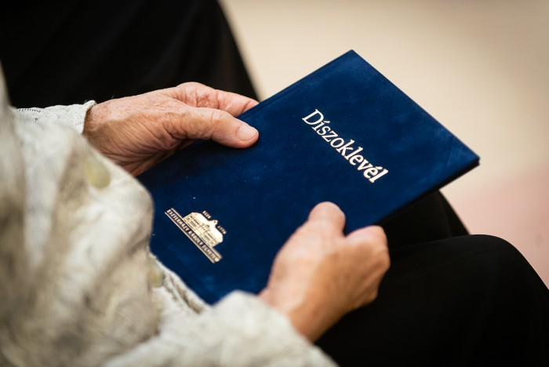
Az egyetemen – hagyományosan – ünnepélyes keretek között, októberben adjuk át az 50 (arany), 60 (gyémánt), 65 (vas), 70 (rubin) éve végzett egykori hallgatóinak jubileumi díszokleveleiket.

Kérjük, hogy igénylését postai úton juttassa el intézményünkhöz, az alábbi címre:
Eszterházy Károly Egyetem, Kommunikációs Osztály, Verebélyi Balázs
3300 Eger, Eszterházy tér 1.

Beküldési határidő: 2021. május 15.

Az igényléshez az alábbi igénylőlapok egyikét nyomtassa ki, és töltse ki:
- Magánszemélyeknek szóló igénylőlap
Intézményeknek, testületeknek, kluboknak stb. szóló igénylőlapdokumentum
Az egyetemen adományozható díszoklevelekről, az eljárási szabályokról a Kitüntetési Szabályzatban olvashat.

